Курс йоги 110. Шаг 4.
Теория йоги. Введение в фундаментальную аксиоматику йоги.

Система аксиом йоги "Микрокосмос". Часть 1.

Поэзия и Йога.
Сегодня у нас 21 марта 2009 года, меня зовут Вадим Запорожцев, находимся мы в КЦ "Просветление", в г. Москве, радом с м. Новослободская. Это лекция для Открытого йога Университета. Вся информация хранится на сайтах www . openyoga . ru www . happyoga . narod . ru www . yogacenter . ru . Итак, продолжаем рассматривать нашу тему – введение в аксиоматику йоги.
Опасности при изучении аксиоматики йоги.
На прошлом занятии мы рассмотрели опасности, которые могут возникнуть при изучении аксиоматики йоги. С этими опасностями может встретиться каждый йог и йогиня, вставшие на путь йоги. Все эти опасности носят условный характер. Если человек учится в правильном месте, то никакой опасности нет. Опасность наступает тогда, когда идет перекос в сторону разума, логики. Тогда действительно возникает большая опасность. Собственно все те мировые течения, учения, философии и так далее, которые принесли огромные страдания человечеству, в своей основе имели логические воззрения, оторванные от жизни, и представляли собой кровавый маховик, который перемалывал людей. Достаточно изучить историю, чтобы это понять.
В йоге понимали эту опасность и предпринимали отчаянные меры по недопущению таких явлений. На этой лекции мы продолжим данную тему и рассмотрим, каким же образом учителя йоги помогали ученикам избежать той опасности, которая заключается в полном уходе в область умствования, когда разум, образно говоря, отрывается от сердца, и человек превращается в умную, интеллектуальную, аналитическую, безжалостную машину. Очень неприятно, что такая тенденция наблюдается у нас и сейчас. Печально, что порой некоторые представители науки попадают в этот капкан и ради чисто научного интереса идут на несбалансированные поступки, применяя новейшие достижения науки и техники.
Как в среде йоги создавались защитные механизмы, оберегающие изучающего йогу человека от опасности стать интеллектуальным монстром?
Опасность чрезвычайно велика. Нас с вами спасает лишь то, что йога очень плохо сохранилась, тот объем знаний, который сейчас проник на Запад, он несерьезный. Все говорят про какие-то чакры, про какую-то энергию Кундалини, что-то у кого-то открывается, закрывается, все это как-то вяло, размазано, нелогично. И у серьезных людей, не возникает никакого желания изучать это все, потому что это – «седьмая вода на киселе». Но те же чакры и энергии Кундалини - это не какая-то придумка йогов, это достаточно серьезный раздел знаний, который можно применять и для этого нужна теория. Сейчас заниматься йогой стало модно, за это платят деньги, вот все и побежали в инструкторы йоги. Но как только легионы этих псевдоинструкторов, которые ничего не понимают в йоге, будут «выдавлены» из нее, как только йога станет проникать в массы на более серьезном уровне, к ней начнут относиться так же серьезно, как, наверное, к ядерной физике.
Древние трактаты и поэзия.
Чтобы бороться с перекосами, в древней традиции йоги пытались всячески разбавить логику или же обрамить этот алмаз логики йоги оправой из оберегающих, смягчающих механизмов. И делалось это с достаточно виртуозно.
Все древние трактаты по йоге были написаны в стихах. Это сейчас при попытке перевода тех трактатов, которые дошли до нас, на английский, а затем и на русский язык, теряется поэзия, а порой и смысл, заложенный в поэтических трактатах. Но изначально существовала поэзия йоги. Более того, в йоге считалось, что поэтический дар - это высочайшее проявление творчества, один из высочайших даров, которым может обладать человек.
На прошлой лекции мы рассматривали существование двух взглядов на мир. Мир разума и мир эмоций, ощущений. Поэзия как раз и дает мир эмоций и ощущений, некие полутона, полунамеки, некие интуитивные толчки. Так вот, в древности изложение того или иного вопроса древние йоги облачали в стихи, причем иногда в очень красивые стихи. Другой вопрос, что с течением времени стихи устаревают, мы не понимаем значения многих слов или образных связей между словами и многое теряется. Для своей же эпохи получалось очень интересное явление. Читая тот или иной трактат в стихах, человек как бы получает тройное воздействие. Во-первых, смысл, который несет стих. В то же время так изложен был сюжет, подобран слог, что невольно передавались некие ощущения, некий поэтический аромат, и человек, читая трактат, попадал в эту ауру. Это происходило подобно тому, как мы сейчас, читая поэтов серебряного века, также неуловимо очаровываемся невыразимым. Собственно это и отличает поэтов с большой буквы от тех, которые в силу каких-то обстоятельств начинают писать, как им кажется, стихи. Написать стихи, которые бы цепляли или вдохновляли, может лишь поэт, у которого помимо разума включается сверхразум или, можно так сказать, уровень интуиции. Действительно все великие поэты, которые вдохновляли и умели влиять через стихи, в этом смысле обладали и умели проявлять те же способности, которые умели проявлять йоги и йогини. Поэтический дар - это высший дар нашего сверхразума, нашей интуиции. Люди, обладающие им, ни больше ни меньше как пророки. Они как бы с уровня сверхлогики при могли передать импульс этой высоты помощи слов. Обычные же люди, которых обуяла мания величия или желание прославиться, из кожи лезут вон, дабы насочинять как можно больше стихов. И они их могут писать целыми томами, только вот одна беда - их никто не читает.
Методы защиты аксиоматики от перекосов в сторону логики и в сторону инстинктов.
Метод стихотворного изложения. Три уровня стихотворного воздействия.
В древности, чтобы уберечь логику от такого тупого применения, аксиоматику йоги - эту высшую философию йоги - облекали в стихотворную форму. И читая, люди невольно как бы смягчали многообразное, тупое, логическое высказывание - делай раз, делай два, делай три - и тут вкрадывалось что-то неуловимое.
Итак, в этих древних стихотворных трактатах прослеживался уровень логичности, уровень поэтичной иносказательности, и, наконец, самый высочайший, таинственный уровень, уровень прямого толчка в просветление. Это подобно толчку, который так заставляет работать разум, когда мы изучаем древнее стихотворное йоговское произведение, что, помимо осмысления, помимо очарования, еще и заставлял человека сделать шаг в невыразимое.
Когда все три компонента присутствуют в стихе, он превращается в мантру. Поэзия является высшим разделом Мантра йоги. Но еще раз хочу подчеркнуть – настоящая поэзия! Поэзия с большой буквы! Таким образом, вся невербальная информация аксиоматики йоги излагалась словами логики и тут же за счет поэзии она смягчается другим взглядом на мир, другим способом постижения мира: через образы, чувства, эмоции. Мы помним, что у чувств, эмоций, образов есть очень хорошее свойство - через них, иногда, сквозит невыразимое. То, что через логику нельзя передать, может быть донесено через чувства и эмоции. Но в то же время у чувств и эмоций есть и огромная опасность – это отражение инстинктов, которые мы в себе несем со времен жизни в телах животных.
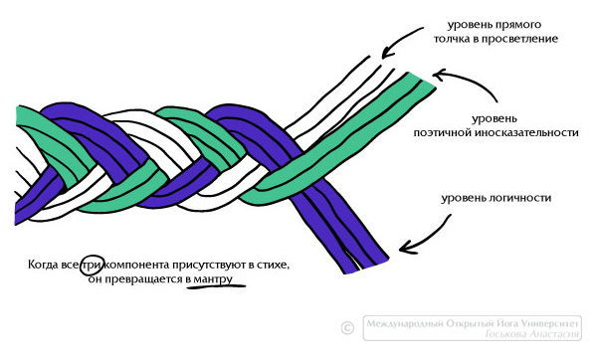
Рис.1. Уровни восприятия древних стихотворных трактатов.
Невербальные методы. Искусство – оберегающий фактор.
Существуют так же и другие механизмы защиты от перекосов, которые могут возникнуть при совсем уж глупом применении аксиоматики йоги. Это так называемые невербальные методы передачи информации или знания. Они могут быть осуществлены через живопись, через скульптуру, через архитектуру, через танцы - в общем, через искусство. Искусство и является тем оберегающим фактором, который не позволяет человечеству убить самое себя. Убить, в первую очередь, чрезмерным умничаньем.
Действительно, если вы смотрите на произведения скульптуры или находитесь в том или ином архитектурном сооружении, то невольно на вас оказывают влияние (причем даже вполне физическое влияние) и стены, и атмосфера, и внешний вид. Именно так все подобрано, что что-то невольно начинает тебя наталкивать на более глубинный смысл. Это могут быть, допустим, произведения индийской древней скульптуры, многочисленные миниатюры, не говоря уже о таком серьезном инструменте, которым является Янтра. Так вот, созерцая ее, мы невольно начинаем постигать это невыразимое. Оно идет выше логики, оно идет через чувства, эмоции, образы, через ассоциации. Оно затрагивает глубинные структуры, что тоже очень сильно сглаживает аксиоматику йоги.
Мир – грандиознее и красивее сухих законов логики, его описывающих.
Аксиоматика йоги, как и любая логика, очень колючая. Аксиоматика йоги подобна скелету: вроде бы все логично, но согласитесь, есть разница – любоваться на образ красивой девушки или смотреть на ее скелет. Большая разница! Йога - это прекрасная девушка, аксиоматика йоги - это скелет тела девушки, и если его не будет, то тело будет походить на осьминога, в то же время, если останется только скелет, то и девушки не будет, останется одно анатомическое пособие.
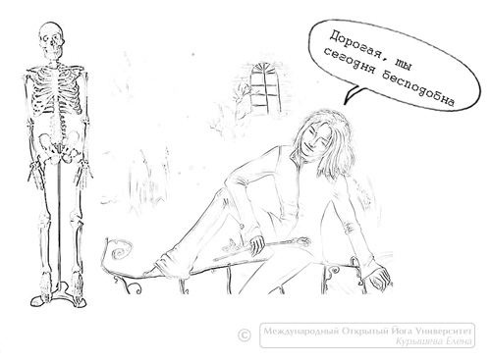
Рис.2. Йога, как прекрасная девушка, а аксиоматика йоги – скелет этой девушки, и есть большая разница – любоваться на образ красивой девушки или смотреть на ее скелет.
Так вот, в текстах за счет поэзии, за счет красоты слога пытались приукрасить этот скелет аксиоматики. Иногда, когда мы начинаем изучать аксиоматику йоги, она нам тоже кажется красивой. Аксиоматика красива своей логичностью, красива своей последовательностью, но это сухая красота математики. Математика - очень красивая наука. Но многообразие мира, сквозь которое сквозят все математические законы, во много раз красивее, потому что, добавляется еще что-то.
Вот по этой причине при изучении йоги недостаточно прочитать одну - две книжки, как это сейчас зачастую бывает. Человек берет, допустим, шесть ортодоксальных йог Индии, за две недели их освоил - и Веды, и Упанишады - и думает, что у него уже есть вполне устоявшееся представление о йоге. Логично, кажется. Ну да, изучение древних текстов - это хорошо, нужная вещь, но йога намного выше, прекраснее, многограннее. Вот по этой причине в древности иногда предписывалось: «Если хочешь понять то-то и то-то, давай-ка ты, голубчик, соверши путешествие. Скажем, посети тот или иной храм. Да не просто посети, а дойди туда пешком, не на машине, и на пути приближения к этому храму не жвачку жуй и по сотовому телефону говори, а мантру пой и визуализируй образ, сказанный в предписании». Если сказано было, что в этот храм нужно заходить, в чем мать родила, значит, так и требовалось заходить, потому что эти невыразимые составляющие оказывают невербальное воздействие. Они несут невербальное знание: то, которое не выразить словами, то, которое не описать, но его можно пережить.
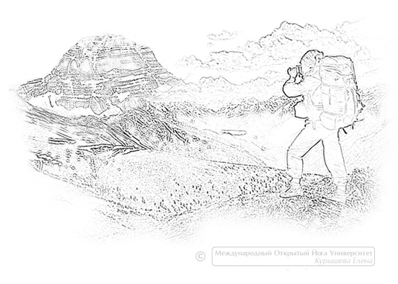
Рис.3. В древности иногда предписывалось - если хочешь понять что-то, соверши путешествие.
Кстати говоря, огромное количество практик в йоге построено именно по этим принципам. Вот почему они с трудом воспроизводятся - западный менталитет старается найти в этом рациональное зерно, но это то же самое, как и пытаться найти выгоду в произведениях наших великих поэтов. Если взять любое поэтическое произведение и изложить его словами обычной логики - это будет какое-то повествование. Ну, например, переведите на язык логики «Я помню чудное мгновенье». Получится, что человек вспомнил что-то когда-то и так далее. И что из этого получится? В этом сложность есть, но в этом есть и оберегающая оболочка, которая дополняет и смягчает уж особо рьяных последователей логики.
Необходимость иметь ключи традиции для перевода текстов по йоге.
Еще несколько слов о поэзии. К сожалению, эта тема близка к другой теме, а именно теме сохранения того культурного наследия, которое теряется. Я имею в виду древнее знание йоги. Это действительно высочайшее достижение культуры, которое сейчас не востребовано, которое исчезает. Огромная проблема - найти адекватный перевод трактатов по йоге. За перевод этих трактатов хватаются все, кому не лень, по принципу: вчера я переводил детективы, сегодня - учебники по компьютерной тематике, а завтра возьмусь за трактаты по йоге. Опять же большинство переводов приходит с английского языка. Та же ситуация, если перевод делается с санскрита: две недели он учил санскрит, а на третью сел за переводы текстов. Знаете, самое смешное, что две недели изучать санскрит, а на третью переводить тексты можно только в одном случае, если есть так называемые ключи традиции или ключи понимания, что ты будешь делать. То есть ты как бы сначала понимаешь концепцию и всего лишь облекаешь ее в нужные слова. Будь ты хоть трижды профессором санскрита, но без ключей традиции твой перевод будет неполным, а иногда даже будут наблюдаться критические ошибки.
Теория перевода трактатов по йоге.
Существует на этот счет некая теория перевода: как переводить эти духовные трактаты с одного языка на другой. Проблема эта возникла не вчера, знания йоги давно распространялись по всему миру. Вот типичный пример, когда в определенное время нужно было донести традицию на территорию Тибета, на другой язык. И ничего, справились, перенесли. И на другие языки переводили, ведь огромное количество трактатов и традиций сохранилось, отнюдь, не на санскрите, а на других языках.
Есть такой раздел Мантра йоги, о том, как надо переводить трактат. Я вскользь упомяну, что есть метод, когда любой трактат, согласно мантра йоге, разбивается на три части и переводится тремя параллельными способами. То есть трактат переводится в мантру энергии, в мантру сознания и параллельно в мантру имени, затем по отдельности переводится каждый из этих вариантов, и на выходе из этих трех вариантов перевода, пытаются получить единое целое. Крайне желательно, чтобы это все было в стихах. Тяжелейшая работа! Можно сказать – вызов! Понятно, что до стихов дело не доходит, важно просто передать трактат на вот этих трех уровнях. Да и с этим-то плохо дела обстоят.
Раскрытие творческих способностей через практику йоги.
Но есть положительная, вселяющая надежду сторона. Она заключается в том, что по мере того, как человек занимается йогой (Хатха йогой, Пранаяма йогой, Мантра йогой), как ни странно, он постепенно подходит к раскрытию заложенных в нем сверхспособностей. Я достаточно давно в йоге - преподаю ее, преподавателей готовлю - и наблюдаю типичную ситуацию, когда человек, который начинает заниматься йогой, вдруг обнаруживает в себе дар или талант, который относится к какому-нибудь искусству. Он начинает писать стихи, рисовать картины, сочинять музыку или ваять из подручных материалов бессмертные произведения искусства. Причем, это все приходит само собой, без надрыва.
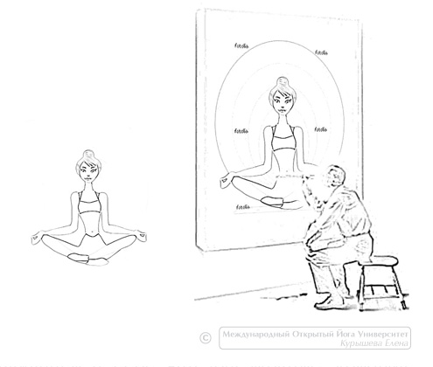
Рис.4. Часто человек, который начинает заниматься йогой, обнаруживает в себе дар или талант.
Иногда говорят, что творческие муки, надрыв, бессонные ночи необходимы для создания шедевра. Как правило, у людей, занимающихся йогой, это приходит естественно и без усилий. Они не испытывают творческих мук, они просто творят. Опять же, каждый на своем уровне, может быть, даже скромном, но для первого раза прекрасно, даже диву даешься порой.
Кстати говоря, у нас в Открытом Йога Университете традиции Анандасвами объявлен конкурс среди студентов на стихотворное изложение некоторых наиболее интересных положений теории йоги. Ведь в стихах было все, абсолютно все! Так же конкурс открыт на творческое рисование. Человек занимается каким-нибудь видом йоги - к примеру, крия йогой - и вдруг внезапно у него картины перед глазами возникают, иногда совершенно фантастические. Люди их перерисовывают, порой даже грубо, как детский рисунок, но что-то присутствует в нем, вдохновляет! Человек никогда этому не учился, просто (прошу прощения за сленг), его «прет», изнутри идет это невыразимое.
Это обнадеживает, потому что со временем таких творческих личностей будет возникать все больше. И они возьмутся всерьез за культурное наследие йоги и смогут по крупицам собрать это великое знание. Один перевод чего стоит. Дай Бог в день хоть строчку трактата йоговского перевести, считайте, что вы день не зря прожили! И это обнадеживает в плане того, что восстановленная часть знаний о йоге не будет потеряна окончательно.
Необходимость аксиоматики, логики, здравого смысла.
Хочу теперь сказать несколько слов в защиту и хвалу аксиоматики йоги. Да, друзья, аксиоматика йоги не просто нужна, а критически нужна. Гораздо больше проблем у людей, занимающихся йогой, возникает не от избытка аксиоматики, а от ее недостатка. Или, правильнее сказать, не то, чтобы от недостатка аксиоматики, а от недостатка здравого смысла. Аксиоматика заставляет напрячься, встряхнуться и направить свой разум на путь аналитических размышлений. В своей жизни мы в огромном большинстве случаев руководствуемся, скорее, инстинктами, стадным чувством (все побежали - и я побежал, все купили - и я купил), нежели здравым смыслом. Порой мы в жизни не применяем обычный здравый смысл. Так вот, изучение аксиоматики, применение аксиоматики позволяет нам приобрести привычку применять здравый смысл во всем. В анализе любой жизненной ситуации, в выборе целей на ближайшую или далекую перспективу, в том, как себя вести в той или иной ситуации. То есть прежде чем себя как-то вести, неплохо бы это все проанализировать с точки зрения здравого смысла. Огромное количество проблем получается избежать. И аксиоматика крайне необходима в этом. Так же она необходима человеку в йоге, чтобы не наделать разных глупостей и не попасть в какие-то области или течения, которые себя называют йогой, но йогой не являются.
Существует еще одна причина и она, наверное, самая серьезная. Как говорится: «Жизнь прожить - не поле перейти», так же и в йоге. Когда начинаешь ею заниматься, понимаешь, что она фундаментально на тебя воздействует - на все уровни, мысли, порой, кажется, что тебя на изнанку выворачивает. То, к чему ты привык, оказывается всего лишь твоей фантазией или наоборот, то, чему ты не уделял внимания, начинает обретать какие-то новые грани. И чем сильнее мы углубляемся в занятия йогой, тем сильнее мы очищаем себя, тем сильнее мы трансформируемся к лучшему, но и тем с большим количеством проблем мы сталкиваемся. Дело в том, что в нас накопилось огромное количества мусора за эту жизнь, не говоря уже о предыдущих. И вот мы начинаем этот мусор разгребать, а от убирания мусора такая пыль поднимается, как во время ремонта. Начинаешь в старом доме ремонт делать. Вроде бы - что тут особенного? Все старые вещи выкинешь и полдела сделано… Да не тут-то было. Только начнешь, а там одно за другим разваливаться начинает, и не знаешь уже, за что хвататься. И ты, надышавшись этой пыли, чихаешь, кашляешь. И продолжать надо - не можешь же ты на пол пути бросить, а сил уже нет. Если проводить аналогию: то же самое происходит с человеком, который упорно и решительно взялся за себя. Иной раз в жизни наступают такие состояния, когда ты уже не понимаешь, где верх, где низ, где лево, где право. Не понимаешь, то ли туда идти, то ли сюда, то ли увольняться с работы, то ли устраиваться на работу, то ли выходить замуж, то ли разводиться. Ощущение, будто вас в пространстве вертят.
Аксиоматика - звездная карта нашего пути в йоге.
Я специально стихотворение прочитаю:
«Когда ярится океан,
Свирепым гневом обуян,
И озираючись окрест,
Ты не поймешь, где норд, где вест,
Доверься карте звездной,
Плывя над черной бездной».
Вот точно так же аксиоматика йоги - это как карта звездная. Непонятно, что делать в такие моменты, когда волны хлещут, шторм крутит. Непонятно, в какую сторону тебе плыть. А ты смотришь на звезды: вон полярная звезда, значит, туда-то и туда-то плыть. А там уже понимаешь, как не попасть на рифы.
Так вот, аксиоматика является такой же звездной картой, когда вас закрутит, когда жизнь начнет кидать то вверх, то вниз. Причем, друзья, виновата в этом не йога, виновата в этом ваша негативная карма. Вы накопили негативную карму и с помощью йоги начали ее очищать. И Бог его знает, что у вас там за карма. Любая карма это как бомба, неразорвавшаяся со времен войны. Лежит себе и ждет, когда вы начнете ее убирать, а только до нее дотронетесь, она и взорвется! Точно так же у нас в судьбе: только мы решили начать жить по-новому, чисто, светло, отказаться от всех предыдущих ошибок, а тут иногда так все повернется - не знаешь, что и делать. Мы начинаем весь мусор из себя выбрасывать, а мусор-то бывает разный: где-то просто пыль безвредная, а где-то и опасный – ручная граната завалялась. А мы же не знаем, что у нас внутри, и начинаем смело веником махать. В йоге нас об этом предупреждают. Виновата, конечно же, не йога, виноваты те средства, которыми убираем мусор. Надо выбирать те из них, которые позволяют не просто убрать, а убрать безопасно, не взрывая мины. А еще лучше, эту мину отнести подальше и пусть себе в сторонке взрывается. Или еще лучше, отнести эту мину в каменоломню и там взорвать, так она еще груду камней наломает и пользу принесет. Некоторые аспекты внутри нас, если они начинают проявляться, приносят вред и нам и окружающим. Но если научиться их употреблять, то можно очень много полезного сделать. И тем не менее, надейся на лучшее, а готовься к худшему.
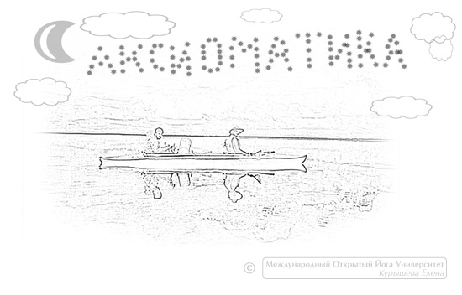
Рис.5. Аксиоматика, как звездная карта, является ориентиром для человека, занимающегося йогой.
Аксиоматика йоги и есть та подготовка к худшему. Бывает, наступает в жизни момент, когда вы перестанете понимать что-либо. Я достаточно давно готовлю преподавателей йоги. Готовить преподавателя йоги означает давать ему нагрузку во много раз больше, чем получает человек практикующий самостоятельно. Процент людей, которые во время подготовки, вдруг обнаруживают в себе необычности, которые их по всякому крутят, достаточно существенный. Переживают это те, кто, стиснув зубы, вспоминают аксиоматику, не дают эмоциям захлестнуть себя и проходят эти шторма, доверившись, как сказано в стихотворении, «карте звездной, плывя над черной бездной». Они выходят из штормов победителями, как морские волки. Именно из таких людей потом получаются преподаватели йоги. Понятно, что из человека, который не держит себя в руках, не получится учитель. Как он будет помогать другим, если он себе-то помочь не может? Так вот, аксиоматика является той звездной картой, тем компасом, которые всегда вам укажет, что нужно делать в момент, когда возникнут трудности в пути.
Чувства, эмоции - это хорошо, они вдохновляют нас, когда есть соответствующее настроение, интуитивно они могут вывести нас на правильный путь. Но когда захлестывает какая-то мощная эмоция (страх, гнев, ревность, зависть, злоба, глупость, сонливая одурь и т.д.), то таким эмоциям доверяться не стоит, ничего хорошего из этого не получается, человек превращается в неуправляемый кораблик, который волны носят то влево, то вправо. А вот если есть четкие по жизни ориентиры, внутренний «самурайский» кодекс чести, то все становится гораздо проще. Но для того, чтобы иметь этот кодекс чести, его надо выработать заранее, до того, как вступили в бой. И аксиоматику йоги лучше всего изучать быстрее, заранее. Йога в этом отношение дает вполне конкретные рекомендации.
Основные положения йоги.
Первый принцип йоги – не причинение вреда ни одному живому существу без крайней на то необходимости. Я давно преподаю йогу и часто был свидетелем, когда люди приходящие в йогу, белые и пушистые, начинали собой заниматься и у них просыпались подобные эмоции. Им становилось плохо, и они начинали вести себя соответственно – вокруг хоть трава не расти. Они начинали как-то себя проявлять и им было все равно, будут ли страдать от этого люди или нет. Еще раз хочу подчеркнуть: это не какие-нибудь первые попавшиеся люди, а те, кто претендовал на то, чтобы заниматься йогой и преподавать йогу дальше. Это состояние, когда человека «несет», он ничего не соображает и ничего с собой поделать не может. Но в тоже время какая-то часть разума такого человека понимает, что его несет.
А вот если бы внутри него было бы устоявшееся намерение никому и никогда не причинять вреда, то это была бы гарантия того, что когда его будет нести, он не будет причинять вред окружающим и соответственно ухудшать свое кармическое положение. Закон кармы никто не отменял, скажем, даже если человек три раза в день занимается йогой, то все равно, закон кармы есть для всех. Надо подняться над уровнем кармы, чтобы выйти из его действия, но до этого еще очень далеко. В тот момент, когда вас начинает нести, самое главное - чтобы никто не пострадал!
У нас в школе йоги традиции Анандасвами, мы своим будущим преподавателям говорим: «Не так бойся воздействия на себя, как своей непропорциональной неконтролируемой реакции». То есть не так тебя зацепили, как ты взорвался. Не такой уж большой вред тебе принес кто-то извне, как ты в ответ принес существенный вред своему явному или мнимому обидчику. Иногда наша реакция на вот эти раздражители намного сильнее и опаснее, чем тот потенциальный вред, который мог бы принести раздражитель. Первый принцип йоги, как путеводная звезда, убережет вас от этого. И надо это все, во-первых - логически понять, во-вторых - зазубрить, заучить, в себя вбить.
Второй принцип йоги – вполне конкретная рекомендация. «…И озираючись окрест, ты не поймешь где норд, где вест». Будете смотреть и непонятно, что делать? Бывают в жизни ситуации, когда ты не знаешь, что делать. Если не знаешь что делать, остановись и примени первый принцип йоги – не причиняй вреда.
Затем вспомни второй принцип йоги – двигайся к своей цели. Поставил перед этим цель, вот к ней и двигайся. Не знаешь как? - Да хоть как, лишь бы к цели. Будешь двигаться, придет и метод. А если начнешь метаться, цели пересматривать на ходу, то будешь вертеться по кругу.
Ну и, наконец, третий принцип йоги - обет отказа от страданий. Я о нем вскользь упомяну. Он нужен для тех, кто практикует быстрые йоги. Для тех, кто практикует классические виды йоги, он не является таким основополагающим. Какая бы ситуация вокруг вас ни развернулась, вы внутри себя приняли этот обет, и реакция ваша на страдания будет следующей: если нужна моя помощь - я помогу, а если просто так пришли, чтобы я с вами поплакал или пострадал, то обратитесь к кому-нибудь другому. Я принимаю обет, что в моей Вселенной нет страдания. Чем смогу, буду помогать всем живым существам, избавляться от страданий, но меня страдать не заставляйте. У нас будет отдельная лекция по этой теме.
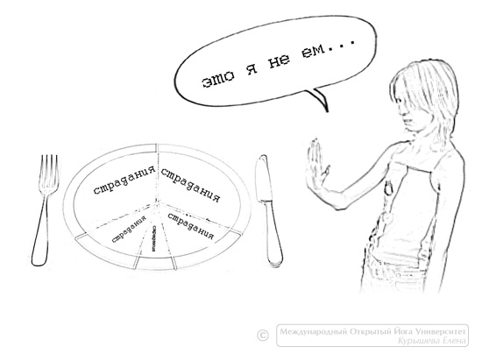
Рис.6. Третий принцип йоги, обет отказа от страданий.
Сейчас к нам из стран Востока начали проникать быстрые методы, это как если бы нам сюда начали поставлять гоночные автомобили. Гоночные автомобили поставляют, а правил дорожного движения водители не знают. Представьте, что начнется, когда эти водители, не знающие правил езды, сядут за эти гоночные автомобили. Вопрос времени, когда они найдут свой столб. Но это касается быстрых методов йоги, там тоже есть свои ориентиры.
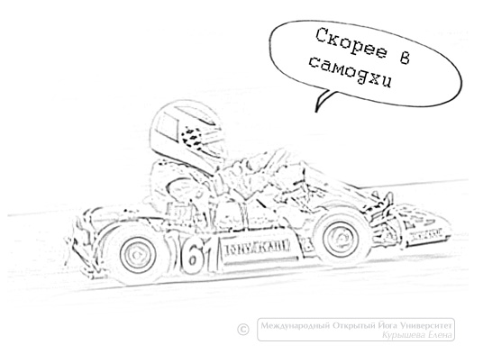
Рис.7. Быстрые методы йоги - как гоночные автомобили, и крайне опасно, если водители не знают правил дорожного движения.
Теперь, мы переходим к рассмотрению аксиоматики йоги, еще раз напоминаю, это один из самых сложных разделов, и если вы что-то не поймете, ничего страшного. Излагать я буду в достаточно мягкой форме, но настолько строго, насколько нам позволяют рамки и необходимость.
Системы аксиом Микрокосмоса и Макрокосмоса.
Напомню вам самую первую лекцию этого цикла, о том, что согласно аксиоматике йоги все возможные системы аксиом, можно свести к двум независимым системам, а остальные системы аксиом будут являться частным случаем этих двух независимых систем. Одна из систем называется Микрокосмос, другая Макрокосмос. Обе эти систем аксиом, это попытка выразить некую невыразимую систему аксиом, такую, для которой не существует слов в языке, дабы ее описать. Представьте себе образ – вот висит в небе объект какой-то странный и отбрасывает две тени. По сути дела на пересечении этих двух теней и висит этот объект, который их отбрасывает. Хоть сам объект и невыразим, но тени можно описать. Точно так же и фундаментальная система аксиом - она невыразима, но существуют две системы, которые выразимы. Каждая из этих систем дает свои методы. Иногда по форме эти методы звучат противоречащими друг другу, но, применяя их, мы приходим к одному и тому же результату.
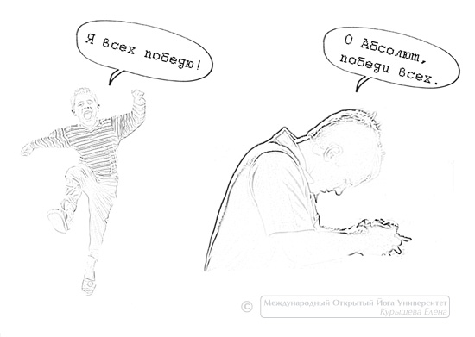
Рис.8. Системы аксиом микрокосмоса и макрокосмоса.
Одна система аксиом говорит: «Полагайся только на себя» и дает все методы, все йоги, которые на этом основаны. Другая система аксиом говорит: «Уповай на Абсолют» и тоже дает все методы, которые выводятся из этого положения. На первый взгляд человек не понимает, на кого же мне уповать, на себя или на Абсолют? На самом деле это кажущееся противоречие в рамках логики не разрешимо. Оно разрешимо лишь с позиции сверхлогики. На первый взгляд возникает какая-то путаница. В этом как раз и заключается некий фундаментальный метод, что вот такими вполне выразимыми словами или упражнениями, нас подводят то к одному шагу осмысления, то к другому. И потом, вдруг, спонтанно рождается интуитивное понимание, которое невыразимо.
Начнем рассматривать аксиоматику с доброй традиции – «Хвала Ганеше». В культурной традиции Ганеша это проявление Абсолюта, устраняющее препятствия или чинящее их. Двоякий персонаж. Он считается покровителем учености, покровителем логичных постижений, и поэтому очень часто в текстах и трактатах начинается изложение с мантры «Хвала Ганеше». Так как это добрая традиция, я буду время от времени ее придерживаться. (Вадим Запорожцев читает мантру).
Система Микрокосмоса.
Система Микрокосмоса - это первая система аксиом, из которых выводятся очень многие упражнения в йоге, многие принципы в йоге, многие положения в йоге. Допустим, такая йога как Раджа йога, во всем упирается на эту систему аксиоматики. Да собственно, и Хатха йога, Крия йога так же опираются на эту систему аксиом. Я хочу сказать следующее, если взять за основу эти аксиомы и, применяя логику работать с ними, то рано или поздно, как учит йога, мы должны вывести все упражнения, которые есть в том или ином разделе йоги. То есть любое упражнение в йоге выводится логически, хотя по своей сути оно сверхлогично и приводит к сверхлогичным результатам, но в то же время, оно никогда не будет противоречить логике. В анализе систем аксиом микрокосмоса и макрокосмоса, иногда полезно дать такой эмоциональный толчок, прибегая к поэзии. В частности, сейчас я постараюсь изложить при помощи поэзии систему Микрокосмоса.
Больше к этой системе тяготеют женщины, нежели мужчины, хотя на первый взгляд создается впечатление, что все наоборот. Эта система для людей очень целостных, очень волевых, очень собранных. Есть чудесное стихотворение Киплинга, оно называется «Завет». Я позволю себе зачесть вам его в переводе Лозинского.
Владей собой среди толпы смятенной,
Тебя клянущей за смятенье всех.
Верь сам в себя, наперекор вселенной,
И маловерным отпусти их грех;
Пусть час не пробил, жди, не уставая,
Пусть лгут лжецы, не снисходи до них;
Умей прощать и не кажись, прощая,
Великодушней и мудрей других.
Умей мечтать, не став рабом мечтанья,
И мыслить, мысли не обожествив;
Равно встречай успех и поруганье,
Не забывая, что их голос лжив;
Останься тих, когда твое же слово.
Калечит плут, чтоб уловлять глупцов,
Когда вся жизнь разрушена, и снова
Ты должен все воссоздавать с основ.
Умей поставить, в радостной надежде,
Но карту все, что накопил с трудом,
Все проиграть и нищим стать, как прежде,
И никогда не пожалеть о том,
Умей принудить сердце, нервы, тело
Тебе служить, когда в твоей груди
Уже давно все пусто, все сгорело,
И только воля говорит: "Иди!"
Останься прост, беседуя с царями,
Останься честен, говоря с толпой;
БУДЬ прям и тверд с врагами и друзьями,
Пусть все, в свой час, считаются с тобой;
Наполни смыслом каждое мгновенье,
Часов и дней неумолимый бег, -
Тогда весь мир ты примешь во владенье,
Тогда, мой сын, ты будешь Человек!
Редьярд Киплинг. "Завет". (Перевод Лозинского).
Вот такой поэтический образ: человек - очень волевой, рассчитывающий сам на себя, на свою волю, на свою решимость, на умение побеждать, в первую очередь, самого себя. Такой образ человека, который, в первую очередь, верит в себя, а потом только во все остальное, будь то йога, или какая другая система. Если охарактеризовать систему аксиом микрокосмоса, то создается образ такого вот человека.
Система аксиом микрокосмоса включает в себя некие основополагающие аксиомы, точнее несколько групп аксиом. Здесь есть одна маленькая тонкость, которую я хочу озвучить. В одних школах йоги вы встретите меньшее количество аксиом, в других вы встретите большее количество аксиом, и все они будут описывать систему аксиом микрокосмоса. Так происходит по той простой причине, что одни аксиомы можно вывести из других аксиом, вернее, они уже перестают быть аксиомами, а являются теоремами. Но в древности понимали, что с нашими интеллектуальными способностями не очень сильны, поэтому большое количество таких моментов сразу постулировали как исходные точки, тем самым облегчая нам путь. Вот поэтому появилась эта разница в количестве аксиом. И стали говорить о группах аксиом, на которых основываются все методы этой системы.
Система аксиом микрокосмоса начинается с Я человека. Самое первое, что вводится аксиоматически, это то, что у каждого человека есть его высшее Я.
Аксиома №1: у каждого человека есть высшее Я.
Ну, на первый взгляд, вот удивили! Есть Я или нет Я - какая разница? Нет, друзья, это очень серьезное заявление. Я напомню, что аксиомы даются без доказательств! Доказать их для себя вы сможете не раньше, чем подниметесь на уровень сверхлогики. Каждая аксиома, это как опора, опираясь на которую вы сможете построить здание йоги. И тот факт, что это высшее Я есть, само по себе является этой отправной точкой. А кто-то скажет, что нет никакого Я! Нет никакой души, пар один внутри. Какое Я? Наука его видела? Не видела! Никакого Я нет. Исследуют тело человека, разрезают его, а там органы и нет никакого Я! Есть нервные клетки, они импульсы какие-то генерируют. Они создают электромагнитные волны, и создается впечатление, как если бы это Я было, а это все самообман. Побочный эффект химической реакции в нашем мозге. Знаете, вы с трудом сможете что-либо противопоставить этим людям, потому что они попросят доказать, что Я, есть. А тут заключается одна хитрость и тонкость: дело в том, что ухватить Я, взвесить и предъявить как паспорт, вы не сможете в принципе, потому что, оно сверхлогично.
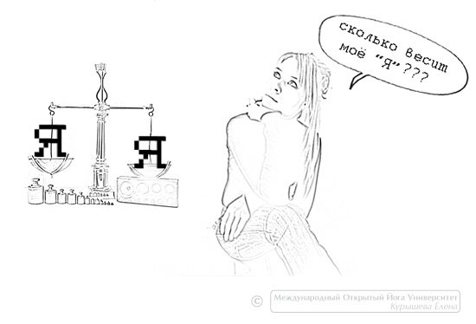
Рис.9. Ухватить Высшее Я, «взвесить» его невозможно в принципе - оно сверхлогично.
Его нельзя схватить, потрогать, оно выше, чем понятие слова, оно выше, чем понятие мысли, выше, чем доказательства. Поэтому в плоскости логики вы никогда не сможете доказать, что у вас и у всех остальных есть высшее Я. Они будут приводить тысячи контраргументов, вы на них будете давать свои аргументы. И этот спор закончится следующим: если вы поумнее, то создастся иллюзия, что победили вы, если ваш абонент поумнее, то создастся иллюзия, что победил он. А на самом деле если и вы, и он одинаково умны, то вы избежите подобного спора. Это патовая ситуация и спор будет пустой. В «Упанишадах» очень хорошо сказано по этому поводу, что спорить с такими спорщиками - бесполезное занятие, точно так же, как заниматься сексом с бесплодной женщиной: удовольствие есть от того, что ты языком ворочаешь, а плода спора нет! Такое очень грубое сравнение, но иногда в древней Индии любили крепкое выражение. Вот это одно из них. Разговаривать на эти темы бесполезно, каждый останется при своем, и ничего путного из этого не выйдет.
Так вот, в йоге, эти положения постулируются или вводятся в качестве аксиом. Это не доказывается, друзья! Это невозможно доказать! Все это дается в качестве отправной точки. Так вот, в системе аксиом микрокосмоса все начинается с того, что дается эта аксиома о том, что у вас есть высшее Я.
Вопрос: Хорошо, пусть так. А что же оно представляет собой, это высшее Я?
Здесь вводятся следующие, дополнительные аксиомы (аксиоматические подгруппы системы аксиом микрокосмоса), которые объясняют, что представляет собой это Я, как оно себя проявляет, и что мы с этим можем сделать. Таким образом, получается, что сначала вводится понятие нашего высшего Я, а потом аксиомы этой подгруппы – что оно, зачем оно и так далее. Затем вводится вторая большая группа аксиом – она описывает Я всех остальных живых существ.
Вопрос: Ну, это хорошо, если мы определились сами с собой, что у нас есть наше высшее Я, а вот все остальные, которые нас окружают, у них что? Есть ли у них, их высшее Я, или у них пар один? И какое оно, их Я?
На это йога однозначно дает аксиому№2 которая расшифровывается в целой подгруппе аксиом, о том, что у каждого живого существа равновеликое Я.
То есть, оно такое же грандиозное, оно такое же невыразимое, оно аналогично нашему Я. Это очень интересное положение, и с этого момента начинаются выводы. Тут я немного в сторону отойду в разъяснениях. На Западе очень популярна тема о неразделимости по расовому, половому или еще какому-нибудь признаку. Друзья, в йоге это дается как самая первая ступень! Принадлежат ли люди к одной национальности или другой, принадлежат ли они к одной расе или другой, к одной системе взглядов философских или к другой системе, это не важно! У всех живых существ равновеликое Я! Я специально говорю – всех живых существ, потому что, в йоге это простирается дальше, чем просто группы людей, оно еще простирается и на животных. Самое смешное, что в своем потенциале Я любого живого существа - будь-то комар, кошка, неандерталец, дикий человек, африканец из джунглей, маньяк из подворотни, или еще кто-нибудь - одинаково! Мы коснемся потом этой большой группы аксиом.
И наконец, третья аксиома, о том, что существует некое высшее Я или сверх Я, которое называется Абсолют. А каждое отдельное Я, образно говоря, та или иная грань этого высшего сверх Я, Абсолюта. И там дается своя система аксиом, которые это более детально описывают.
Ответы на вопросы.
Вопрос: скажите, а у растений есть Я?
Вадим Запорожцев: строго говоря, друзья, у любого живого существа есть высшее Я. Другое дело, что тело этого живого существа бывает иногда совершенно причудливо. И у растений тоже есть Я. Я есть даже у микроорганизмов. Вот инфузория туфелька плавает, а мы думаем, что нет у нее никакого Я. А у нее Я - равновеликое с нашим Я. Другой вопрос, почему все так отличается. Почему мы - люди, а она - вот такой организм микроскопический? Но мы еще подробно поговорим в следующих темах, в чем же разница.
Вопрос: почему первый принцип йоги называют принципом доброты, ведь правильнее было бы называть его принципом не причинения вреда? Следует ли из этого, что если я не причиняю вреда, то я добрый?
Вадим Запорожцев: ну хорошо, друзья, давайте начнем с определения доброты. Кто мне даст определение доброты? Какой человек является добрым, а какой не является? Возьмем, к примеру, какого-нибудь садиста, который поубивал огромное количество людей, и, идя через улицу, помог бабульке прейти дорогу, а она ему в след: «Какой добрый человек!» Надо же как-то более точно давать определение.
Друзья, вот дайте мне кто-нибудь, определение доброты. В таких случаях хорошо бы иметь толковый словарь. Но я не буду вас мучить. Если вы проанализируете хотя бы со своей колокольни, то кого бы вы назвали добрым человеком? Вам встретится человек, вы знаете, что от него не дождетесь подлости, он никогда не сделает вам ничего плохого, любит он вас или не любит, нравитесь вы ему или не нравитесь - в любой ситуации он поступит по-джентельменски. Конечно же, вы назовете его добрым. Добрый - это тот человек, от которого вреда будет по минимуму. Еще раз вам напоминаю, что с точки зрения йоги, вы не можете не причинять вреда вообще! Вы только можете сократить количество причиняемого вреда. Так вот того человека, который до минимума сократил количество приносимого им вреда, мы обычно и называем добрым человеком.
Вопрос: а тот, кто регулярно помогает людям, он добрый?
Вадим Запорожцев: друзья, что касается вопроса помощи, то здесь уже вкрадывается второй принцип йоги. Помогать тоже надо осмысленно. Кому помогать и как помогать? Есть второй принцип йоги, иногда вы кому-то помогаете, но этой помощью делаете зло, возможно даже косвенно. Вы помните, когда сжигали Жанну Дарк, одна из бабулек принесла охапку хвороста, и подбросила ее в костер, причем с искреннем убеждением, что спасает чью-то душу. Очень часто возникают такие спорные моменты.
Вопрос: скажите, высшее Я, оно общее для всех или у каждого свое?
Вадим Запорожцев: вы имеете в виду высшее Я Абсолюта? Как сказано в этой системе аксиом, каждый из нас, если угодно, частичка Абсолюта, или грань Абсолюта, или спящий Абсолют. А вообще это очень тяжелая тема для объяснений, потому что эта та тема, где разум отказывается давать образные представления. Можно себе представить, что я нахожусь там-то и там-то, составить себе образную картинку. А вот как составить себе мысленную картинку, что Абсолют в каждом живом существе и в то же время вроде как бы сам по себе? Для этого требуется достаточно большая степень абстрактности.
Вопрос: а карма - это аксиома йоги или это нечто познаваемое?
Вадим Запорожцев: карма - это предельно простая вещь, это закон причины и следствия. Это закон о том, что вначале идет причина, а потом следствие. Мы привыкли, что сначала мы что-то делаем, а потом наступает результат.
Вопрос: если мы частички Абсолюта и Я наше у всех одинаково, зачем тогда весь этот мир?
Вадим Запорожцев: да Бог его знает (смеется), спросите у Абсолюта.
Вопрос: скажите, а вот эти системы аксиом микрокосмоса и макрокосмоса можно ли как-то переплести с понятием Энергии и Сознания?
Вадим Запорожцев: хороший вы вопрос задаете. Можно ли прочертить некие параллели между этими системами аксиом и методом энергии и методом сознания? Можно сказать, что не совсем, но некая аналогия прослеживается. Но я не готов ответить на этот вопрос. Друзья, если вы думаете, что я знаю всю йогу - вы ошибаетесь, я знаю крупицы. И то я сейчас занимаюсь не своим делом. Я читаю аксиоматику йоги только лишь по одной причине: потому что более квалифицированных преподавателей я на это дело сейчас поставить не могу.
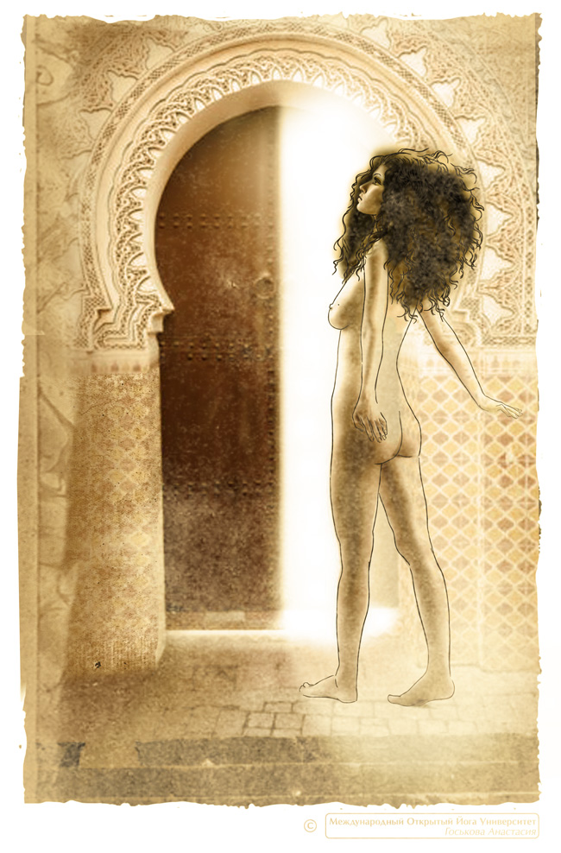
Рис.10. Невыразимые составляющие доносят невербальное учение - то, что можно только пережить. Поэтому если сказано, что в храм нужно заходить «одетым в небо», значит, так надо.

